# Практическая работа №6

**Тема:** Технологии обработки числовой информации в профессиональной деятельности.

**Наименование работы:** Создание базы данных в ACCESS. Создание таблицы, запроса. Создание формы, отчета. Создание БД «Хлебобулочные изделия».

**Цель:** Закрепить основные приемы работы с в СУБД и разработать БД профессиональной направленности.

**Порядок работы**

1. Вызвать программу Access 2010.
2. В окне системы управления базы данных щелкнуть по значку <Новая база данных>. Справа в появившемся окне дать имя новой базе данных «Анкета ГС-31» и щелкнуть по значку папки, находящемуся справа от окна названия. Откроется окно сохранения, найдите свою папку и сохраните в нее новый файл базы данных «Анкета ГС-31». Затем нажмите на кнопку «Создать».
3. Появится окно <Таблица> (Рисунок 1).

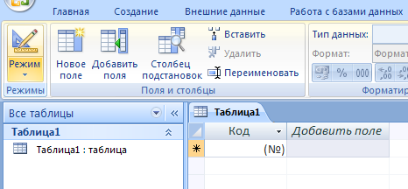

Рисунок 1

1. В появившемся окне откройте меню команды <Режим> и выберите вариант <Конструктор>  и сохраните будущую таблицу под названием <Ведомость успеваемости>. Появится окно Конструктора.
2. Заполните поля в Конструкторе данными из таблицы 1. Тип данных можно выбрать из меню, появившемся при нажатии на кнопку  в ячейке справа.

Обратите внимание: ключевое поле «Счетчик» внесен в таблицу автоматически. Если напротив поля отсутствует значок ключа, то на панели инструментов щелкните по этому значку.

Таблица 1.

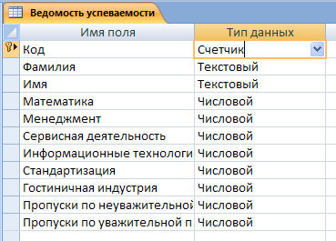

1. Перейдите в режим таблицы, щелкнув по кнопке Режим на панели инструментов, Введите данные в этом режиме, заполняя клетки таблицы. Значение поля Код будет меняться автоматически.
2. Заполните базу данных значениями из таблицы 2. Напротив каждой фамилии выставьте по всем дисциплинам оценки от 2 до 5

Таблица 2

|  |  |  |  |  |  |  |  |  |  |  |
| --- | --- | --- | --- | --- | --- | --- | --- | --- | --- | --- |
| Код | Фамилия | Имя | Математика | Менеджмент | Сервисная деятельность | Информационные технологии | Стандартизация | Гостиничная индустрия | Пропуски по неуважительной причине | Пропуски по уважительной причине |
| 1 | Иванникова | Анна |  |  |  |  |  |  |  |  |
| 2 | Баранова | Ирина |  |  |  |  |  |  |  |  |
| 3 | Корнилова | Ольга |  |  |  |  |  |  |  |  |
| 4 | Воробьев | Алексей |  |  |  |  |  |  |  |  |
| 5 | Воробьев | Олег |  |  |  |  |  |  |  |  |
| 6 | Скоркин | Александр |  |  |  |  |  |  |  |  |
| 7 | Володина | Нина |  |  |  |  |  |  |  |  |
| 8 | Новоселов | Алексей |  |  |  |  |  |  |  |  |
| 9 | Петрова | Елена |  |  |  |  |  |  |  |  |
| 10 | Чернова | Кристина |  |  |  |  |  |  |  |  |
| 11 | Терещинка | Инна |  |  |  |  |  |  |  |  |
| 12 | Истратов | Максим |  |  |  |  |  |  |  |  |
| 13 | Бондарь | Ольга |  |  |  |  |  |  |  |  |
| 14 | Ревин | Олег |  |  |  |  |  |  |  |  |
| 15 | Шарова | Оксана |  |  |  |  |  |  |  |  |

1. Выполните редактирование ячеек:

* Замените фамилию Иванникова на Иванова.

1. Отсортируйте:

а) фамилии – по алфавиту (поставьте маркер на любую фамилию в столбце Фамилия и щелкнете мышкой по кнопке  на панели инструментов или произведите сортировку с помощью контекстного меню)

б) имя – по алфавиту

1. Сохраните текущую таблицу, щелкнув по кнопке «крестик» в правом верхнем углу окна таблицы.
2. Откройте снова свою базу данных.
3. Выполните поиск записей по образцу: найти студентку по фамилии Володина. Для этого установите курсор в поле фамилия, щелкните на кнопке  <Бинокль> на панели инструментов меню Главная и в появившемся диалоговом окне введите в поле <Образец> фамилию Володина и щелкните по кнопке <Найти>.

Примечание: Если требуется найти следующую подобную запись, то щелкните мышкой по кнопке <Найти далее>. По окончании работы щелкните по кнопке <Отмена>.

1. Переименуйте поле «Математика» на «Информатика» с помощью контекстного меню. (Верните все как было назад).
2. Скройте столбец Пр н/пр., потом отобразите его назад.
3. Войдите в режим Конструктора и назначьте полю Пр н/пр и Пр ув/пр. Маску ввода

00 «часов». Заполните эти поля данными от 0 до 99.

* научиться использовать фильтр в таблице.

1. Создайте таблицу <Преподаватели > в Режиме таблицы. Для этого в меню Создание выберите кнопку Таблица. В появившейся таблице сделайте следующее:

* Добавьте два поля – Поле 1 и Поле 2, выполнив команду через контекстное меню.
* Переименуйте <Поле 1> на <Предмет>. Для этого поставьте курсор в любую ячейку столбца <Поля 1> и выполните команду Переименовать столбец из контекстного меню. Или щелкните два раза по имени поля, удалите старое название и впечатайте новое.
* Переименуйте аналогично <Поле 2> на <Преподаватель>.

1. Сохраните таблицу с именем <Преподаватели>, щелкнув по кнопке <Сохранить> (дискетка на панели инструментов).
2. Перейдите в режим <Конструктор> и удалите строку с ключевым словом Счетчик. Посмотрите как заданы поля. Сделайте поле <Предмет> ключевым, поместив курсор на имя этого поля и щелкнув по кнопке - Ключевое поле. Тип данных поля задайте текстовым.
3. Перейдите в Режим таблицы и заполните таблицу <Преподаватели> записями из Таблицы3.

Таблица 3

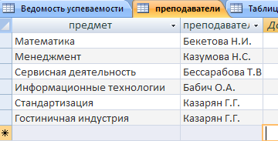

1. Закройте таблицу <Преподаватели>, сохранив все изменения.
2. Используя <Шаблон таблиц>, создайте таблицу <Личные данные> студентов с ключевым полем. Для этого:

* Находясь на закладке <Создание> щелкните по кнопке <Шаблоны таблиц>, <Контакты>. Появится таблица уже с готовыми полями.
* Переименуйте предложенные поля на следующие поля: <Код студента>, <Фамилия>, <Имя>, <Город>, <Адрес>, <Телефон>, <Дата рождения>, <Фотография>, <Любимый предмет>, лишние поля удалите.
* Сохраните полученную таблицу под названием <Личные данные>. Ключевое поле задано автоматически.

1. Внесите данные в новую таблицу, заполнив поля <Фамилия>, <Имя>, <Город>, <Адрес>, <Телефон>, <Дата рождения>.

ПРИМЕЧАНИЕ. Поля <Фамилия> и <Имя> можно скопировать из таблицы <Ведомость успеваемости>. В поле <Город> внесите четыре разных города (например, Новороссийск, Геленджик, Анапа, Крымск)

1. Перейдите в режим <Конструктор> и назначьте типы данных: для поля <Телефон> - числовой, для поля <Дата рождения> - дата/время, для поля <Фотография> – поле объекта OLE, для остальных – текстовый.

Для поля <Любимый предмет> выполните свойство выбор предмета из списка с помощью Мастера подстановок. Для этого в строке <Любимый предмет> в поле Тип данных – текстовый щелкните по кнопке и в ниспадающем меню выберите команду <Мастер подстановок>.

* В диалоговом окне <Создание подстановки> поставьте флажок напротив способа <Будет введен фиксированный набор значений> и нажмите <Далее>.
* В следующем окне внесите в столбец все предметы (предметы из таблицы <Преподаватели>), нажмите <Далее>.
* В последнем окне, не изменяя имени столбца нажмите <Готово>.

24 Перейдите в режим таблицы и выберите для каждого студента с помощью кнопки из списка любимый предмет.

25 Создайте схему данных, т.е. установите связи между таблицами.

Щелкните по кнопке - Схема данных на панели инструментов меню <Работа с базами данных>. В окне <Отобразить таблицу> выделите таблицу <Ведомость успеваемости> и щелкните по кнопке <Добавить>. Также добавьте таблицы <Преподаватели> и <Личные данные>. В окне <Схема данных> появиться условный вид этих таблиц. Закройте окно <Добавление таблицы>.

* Поставьте мышку на имя поля <Предметы> в таблице <Преподаватели> , и не отпуская кнопку мыши перетащите его на поле <Любимый предмет> таблицы <Личные данные>. Отпустите мышку. Появиться диалоговое окно <Связи>, в котором включите значки «Обеспечение целостности данных», «Каскадное обновление связанных полей» и «Каскадное удаление связанных полей». Щелкните по кнопке <Создать>. Появиться связь «один-ко-многим».
* Поставьте мышку на имя поля <Код студента> в таблице <Личные данные> и перетащите его, не отпуская мышки, на поле <Код> таблицы <Ведомость успеваемости>. В появившемся окне <Связи> включите значок «Обеспечение целостности данных» и щелкните по кнопке <Создать>. Появиться связь «один-к-одному».
* Закройте схему данных, сохранив ее.

26 Произведите фильтрацию данных в таблице <Личные данные> по выделенному.

* Откройте таблицу в режиме таблицы.
* Выберите студентов, проживающих в Новороссийске. Для этого поставьте курсор в одну из первых записей, где есть город Новороссийск и щелкните по кнопке - Фильтр по выделенному на панели инструментов. Выберите команду <Равно «Новороссийск» >. Access отобразит все записи, удовлетворяющие критерию фильтрации.
* Для отображения всех записей выполните команду <Удалить фильтр> для этого щелкните по соответствующей кнопке на панели инструментов .

1. Создайте запрос на выборку студентов, у которых по всем предметам только хорошие оценки с помощью Мастера запросов.

* На панели инструментов выберите команду <Мастер запросов>.
* В появившемся диалоговом окне выберите <Простой запрос> и щелкните по кнопке <OK>.
* В следующем окне выберите таблицу, по которой строится запрос (<Ведомость успеваемости>), и те поля, которые участвуют в запросе. Перенесите их в правую часть окна с помощью кнопки , нажмите <Далее>. В следующем окне тоже нажмите <Далее>.
* В другом окне дайте название запроса «Хорошисты» и нажмите <Готово>.
* Появится таблица <Хорошисты>, в которой отражены фамилии всех студентов и изучаемые предметы.
* Откройте таблицу «Хорошисты», перейдите в режим <Конструктор>. Здесь в поле <Условия отбора> под каждым предметом поставьте условие >=4 или 4OR5.

Примечание: Галочки в каждом поле означают, что по вашему выбору можно включить или убрать любое поле на выборку.

* Перейдите в режим таблицы, ответив <Да> на вопрос о сохранении запроса. (В таблице должны остаться фамилии «хорошистов»).

1. С помощью <Конструктора запросов> создайте запрос на выборку по таблице <Личные данные>.

* Щелкните по таблице <Личные данные>, зайдите в меню <Создание>, выберите команду <Конструктор запросов >.
* Добавьте нужную таблицу в поле запроса. Выделите её в списке и щелкните по кнопке <Добавить>. Закройте окно <Добавление таблицы>.
* Выберите студентов, чьи фамилии начинаются на букву «В» и которые проживают в Анапе. Для этого:
* добавьте в строку <Поле> два поля <Фамилия> и <Город>;
* в строке <Условия отбора> в первом столбце укажите значение   
  Like “B * ”, а во втором столбце с названием <Город> - «Анапа»;
* 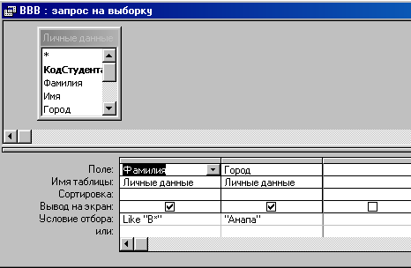закройте запрос, сохранив его под названием “ВВВ” (у вас должны остаться в списке студенты, проживающие в Анапе). Рисунок 2.

а) Составьте запрос с названием <Запрос 1> на базе таблицы <Ведомость успеваемости>, в котором будут указаны студенты, имеющие по первым двум предметам оценки не менее «4». (Выполните запрос или через Конструктор запросов, или через Мастер запросов)

б) Составьте <Запрос 2> на базе таблицы <Ведомость успеваемости>, в котором будут указаны студенты, имеющие не более 30 часов пропусков по неуважительной причине. Добавьте в этот запрос поле пропуски по уважительной причине в интервале от 30 часов до 45 часов (используйте оператор Between… And…)

в) Составьте <Запрос> на базе таблицы <Личные данные>. Выведите список студентов, которым на данный момент, т.е. на сегодняшнее число, исполнилось уже 17 лет (используйте оператор Between… And…)

Примечание: Дата записывается с использованием символа #, например, #01.02.02.#

29 Составьте запрос на базе трех таблиц <Ведомость успеваемости>, <Личные данные> и <Преподаватель>. Выберите студентов, которые проживают в Новороссийске и у которых любимый предмет «Менеджмент». Озаглавьте <Запрос 4>. Используйте <Конструктор запросов>.

* В меню <Создание> выберите <Конструктор запросов>.
* Добавьте все три таблицы в поле запроса. Закройте окно <Добавление таблицы>.
* 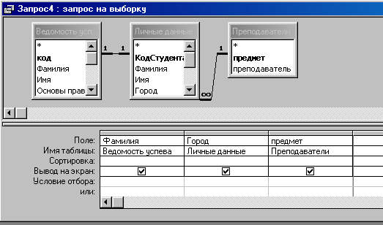В первый столбец в строку <Поле> перетащите из первой таблицы с помощью мышки <Фамилия>, из второй таблицы во второй столбец <Город> и из третей таблицы в третий столбец строки <Поле> - <Предмет>.
* В поле <Условия отбора> в столбце <Город> введите город «Новороссийск», в столбец <Предмет> введите «Менеджмент».
* Сохраните запрос под именем <Запрос 4>.
* Откройте запрос и проверьте результат проделанной работы.

30 Выполните запрос на создание новой таблицы, в которой должны быть поля <Фамилия>, <Имя>, <Пропуски по неуважительной причине>, <Город> и <Предмет>.

* В меню <Создание> выберите <Конструктор запросов>.
* Добавьте все три таблицы из списка окна <Добавление таблицы>. Закройте это окно.
* В первую строчку <Поле> из первой таблицы перенесите в первый столбец поля <Фамилия>, во второй <Имя> и в третий <Пропуски по уважительной причине>, в четвертый столбец перетащите поле <Город> из второй таблицы и в последнем столбце будет поле <Предмет> из третьей таблицы.
* Закройте запрос, сохранив его с именем <Запрос 5>.

1. Создайте перекрестный запрос.

Допустим, нужно посчитать для ведомости, сколько в группе человек получили по предмету “троек”, “четверок” и “пятерок”. Для этих целей используется перекрестный запрос.

* В меню <Создание> выберите <Мастер запросов>.
* В диалоговом окне выберите <Перекрестный запрос>, щелкните по кнопке <OK>.
* В окне <Создание перекрестных запросов> выделите таблицу <Ведомость успеваемости> и щелкните <Далее>.
* Выберите поля, значения которого будут использоваться в качестве заголовок строк – это <Фамилия> и <Имя>. Щелкните по кнопке <Далее>.
* Выберите поле, значение которого будут использоваться в качестве заголовков столбцов, например <Менеджмент>. Щелкните по кнопке <Далее>.
* Выберите функцию, по которой будут вычисляться значения ячеек на пересечении столбцов и строк (в данном случае Count – количество). Щелкните по кнопке <Далее>.
* Задайте имя запроса <Итог по менеджменту> и щелкните по кнопке <Готово>.

1. Создайте форму с помощью <Мастера форм> на базе таблицы <Ведомость успеваемости>.

* Откройте таблицу <Ведомость успеваемости>.
* Выберите закладку <Формы >, щелкните мышкой по кнопке <Другие формы>.
* В появившемся диалоговом окне выберите <Мастер форм>.
* В поле <Таблицы/Запросы> выберите таблицу <Ведомость успеваемости>, в поле <Доступные поля> выберите поля <Фамилия>, <Имя> и перенесите их стрелкой в поле <Выбранные поля>. Также перенесите поля с названием предметов, щелкните по кнопке <Далее>.
* Выберите внешний вид формы – Табличный, щелкните по кнопке <Далее>.
* Выберите требуемый стиль (н-р, Обычная), щелкните по кнопке <Далее>.
* Задайте имя формы <Успеваемость> и щелкните по кнопке <Готово>. В результате получите форму, в которой можно менять данные и вводить новые значения.
* Закройте форму.

1. Создайте форму на основе таблицы <Преподаватели>.

* Откройте таблицу <Преподаватели>.
* Выберите закладку <Формы >, щелкните мышкой по кнопке <Другие формы>.
* В появившемся диалоговом окне выберите <Мастер форм> .
* Выберите внешний вид формы - < ленточный>.
* Выберите любой стиль.
* Получите готовую форму. Сохраните ее под именем <Преподаватели>.
* Закройте форму.

1. Создайте форму <Личные данные> с помощью инструмента <Пустая форма>

* На вкладке Создание в группе Формы щелкните Пустая форма. Изображение кнопки

Access открывает пустую форму в режиме макета и отображает область Список полей.

* В области Список полей щелкните знак плюс (+) рядом с таблицей или таблицами, содержащими поля, которые нужно включить в форму.
* Чтобы добавить поле к форме, дважды щелкните его или перетащите его на форму. Чтобы добавить сразу несколько полей, щелкните их последовательно, удерживая нажатой клавишу CTRL. Затем перетащите выбранные поля на форму.
* Закройте окно списка полей.
* Перейдите в режим Конструктора

Примечание 1 Размер окошка для названия поля и для его значений меняются мышкой.

Для этого выделите черный квадратик рамки (рамка станет цветной), установите курсор на границу рамки и с помощью двунаправленной стрелки измените размеры рамки.

Примечание 2 С помощью кнопок панели инструментов Шрифт меняйте соответственно цвет фона, текста, линии/границы и т.д.

* Расположите элементы удобно по полю.
* Задайте размер текста поля <Фамилия> равным 24 пт, шрифт - синего цвета.
* Увеличьте в высоту рамку поля <Фотография>.
* Сохраните форму с именем <Данные студентов>.
* Посмотрите все способы представления форм: в режиме Конструктора, режиме Макета и режиме Форм.
* Закройте форму.

1. Добавьте в таблицу <Личные данные> логическое поле <Институт> (т.е., собирается ли в дальнейшем учащийся поступать в институт). Значение этого поля <ДА> или <НЕТ>.

* Откройте таблицу <Личные данные> в режиме Конструктор. Добавьте поле с именем <Институт> и типом Логический. Закройте таблицу.
* Перейдите на закладку Формы и откройте форму <Данные студентов> в режиме Конструктор
* Щелкните по кнопке <Список полей> на панели инструментов, выделите название <Институт> и перетащите его мышкой в область данных, появиться значок и надпись <Институт>.
* Расположите новые элементы по правилам оформления формы (с помощью мыши).
* Закройте <Список полей>

Примечание 3 Если флажок установлен, поле в таблице имеет значение <ДА>, если

снят, то <НЕТ>.

* Перейдите в режим <Раздельная форма> и посмотрите записи. Установите флажки у восьми разных учащихся.
* Закройте форму, ответив утвердительно на вопрос о сохранении.

1. Создайте кнопочную форму <Заставка> с помощью Конструктора.

* Щелкните по кнопке <Создать>.
* Выберите <Конструктор>. Появиться пустая форма. Задайте мышкой ширину формы, равную 10см, а высоту – 7см.
* Сохраните работу с именем <Заставка>.
* Откройте созданную форму <Заставка> в режиме Конструктора.
* Выберите на панели инструментов <Элементы управления> кнопку Аа – <Надпись>. Курсор мышки примет вид крестика с «приклеенной» буквой А. Щелкните мышкой по месту начала надписи и введите:

База данных

«Гостиница»

группа ГС - 31

(после слов База данных нажмите одновременно комбинацию клавиш Shift+Enter.)

* Нажмите клавишу <Enter>. Выберите размер букв 18, а выравнивание - по центру. Цвет фона – голубой. Растяните мышкой надпись на ширину окна.
* Выберите на панели элементов значок - Кнопка. Щелкните мышкой по тому месту области данных, где должна быть кнопка. Появиться диалоговое окно <Создание кнопок>.
* Выберите категорию <Работа с формой>, а действие <Открыть форму>, и щелкните по кнопке <Далее>.
* Выберите форму <Успеваемость> , открываемую этой кнопкой щелкните по кнопке <Далее>. В следующем окне также щелкните по кнопке <Далее>.
* В следующем окне поставьте переключатель в положение <Текст>, наберите в поле слово <Успеваемость> (Рисунок ) и щелкните по кнопке <Далее>.

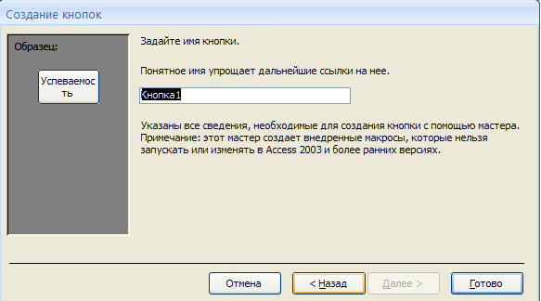

Рисунок

* Задайте имя кнопки <Успеваемость> и щелкните по кнопке <Готово>.

Примечание 3 Размер и расположение кнопок можно менять мышкой в режиме Конструктор.

Самостоятельно создайте кнопки для форм <Личные данные> и <Преподаватели>.

* Перейдите в режим формы (Рисунок). Теперь при щелчке мышью по соответствующим кнопкам будут открываться соответствующие формы для работы.
* Закройте форму.

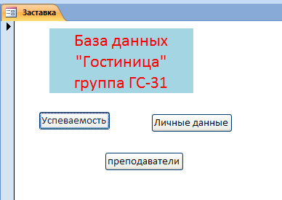

Рисунок

1. Создайте кнопочную форму при помощи Диспетчера кнопочных форм.

* Откройте вкладку Работа с базами данных, команда - Диспетчер кнопочных форм. Вы получите диалоговое окно, представленное на Рисунке .

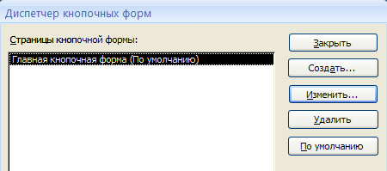

Рисунок

* Щелкните в этом окне по кнопке <Изменить>.
* В следующем окне щелкните по кнопке <Создать> и в появившемся окне измените содержимое полей в соответствии с Рисунком (Команду и Форму выбирайте из списка, а не набирайте вручную). Щелкните по кнопке <ОК>.

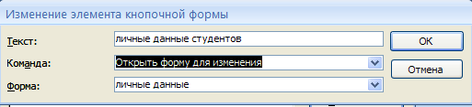

Рисунок

* Аналогично создайте еще три элемента кнопочной формы: <Успеваемость>, <Преподаватели > и <Заставка>.
* Добавьте кнопку закрытия базы данных. Для этого щелкните по кнопке <Создать>, наберите в поле Текст слово <Выход>, а в поле Команда выберите <Выйти из приложения>. Закройте диалоговые окна.
* Откройте окно <Кнопочная форма> в режиме Конструктора или Макета, измените цвет надписи и название вашей базы данных на ГОСТИНИЦА, сохраните форму.
* Украсьте вашу форму рисунком. Для этого щелкните по значку Эмблема и выберите в открывшемся окне папку с рисунками, выберите понравившийся и вставьте в свою кнопочную форму.
* Перейдите в режим формы, проверьте работу всех кнопок кнопочной формы. Завершите работу с базой данных, нажав на кнопку <Выход>.

37 Создайте Пустой отчет в столбец на базе таблицы «Ведомость успеваемости» и сохраните его с именем «Успеваемость».

С помощью Конструктора измените цвет букв заголовка, их размер и шрифт.

38 Создайте почтовые наклейки.

* Откройте вкладку Создание, меню Отчеты.
* Выберите таблицу «Личные данные», команда Наклейки.
* В следующем окне щелкните по кнопке «Далее».
* В следующем окне выберите шрифт, размер шрифта, насыщенность и цвет, вновь щелкните по кнопке «Далее».
* В следующем окне создайте прототип наклейки, напечатав слово ЛИЧНОСТЬ и выбрав соответствующие поля, щелкните по кнопке «Далее».
* В следующем окне укажите поля для сортировки (Фамилия, Имя), щелкните по кнопке «Далее».
* Введите имя отчета «Наклейки» и щелкните по кнопке «Готово».
* 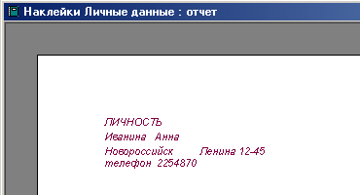Просмотрите Наклейки (Рисунок ).

Предъявите преподавателю все отчеты.

**САМОСТОЯТЕЛЬНАЯ РАБОТА**

**Создать БД «Хлебобулочные изделия»**

**Требования к БД**

1. Не менее 3-х таблиц;
2. В одной из таблиц несколько ключевых полей;
3. 2 таблицы связаны через «Мастер подстановок»;
4. Списочное поле;
5. В каждой таблице не менее 3-х полей (3-5);
6. Записи не менее 5 (5-10);
7. Схема данных;
8. Типы данных:
9. Логическое поле;
10. Денежное поле;
11. Числовое поле;
12. Текстовое поле (макс., мин., memo);
13. Дата/время;
14. Запросы:
15. С параметром;
16. Перекрёстный;
17. На выборку (не менее 2-х условий);
18. На отрицание;
19. С выражением bitvin, in;
20. Вычисляемый запрос;
21. Итоговый запрос;
22. Форма по одной из таблиц;
23. Ввод дополнительных данных;
24. Кнопочная форма.